7.05.2017 UA1CEG/p в лесу.
(Home made DSB TRX, 3 watts, Dipole, WX:cloude, +6 C).

1)«Немного за жизнь», как говорят в Одессе.
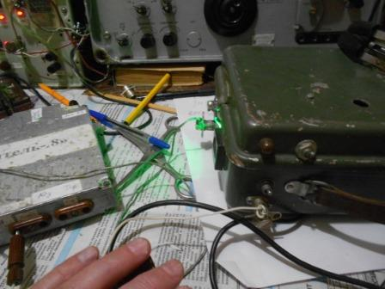

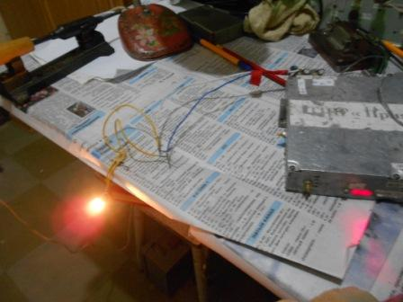
Некоторые вещи, когда коллега, открыто и недвусмысленно претендующий на выделение «из масс» по части интеллекта, знаний в области радио, без ложной скромности, на неординарность», в стихах и красках, расписывающий свою конструкцию, оглашающий характеристики, которых просто быть не может, и вдруг…. « не понимает элементарную фразу: «А покажи- ка, как у тебя этот проклятый шедевр собран?»
А выйти в поле и показать свой шедевр в работе- это вызывает просто «водопад непонимания»: «С чего это я должен куда-то выходить??!!».
Мне проще- аппарат у меня есть… но, загремел я на склоне высотки с радио, нога попала в петлю из ветки черёмухи, словом свой верный трансивер прямого преобразования не лишне и проверить! Всё в норме.
2) Радиопрогулка.
Выдвигаюсь.
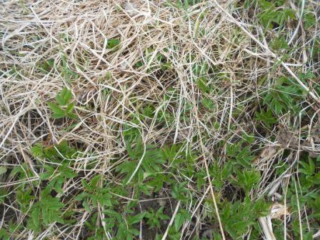

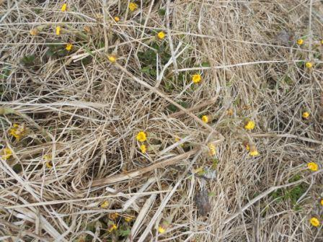

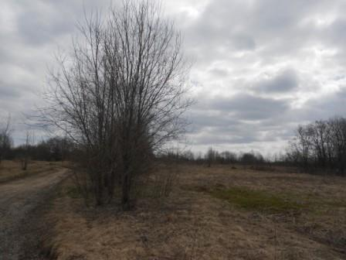

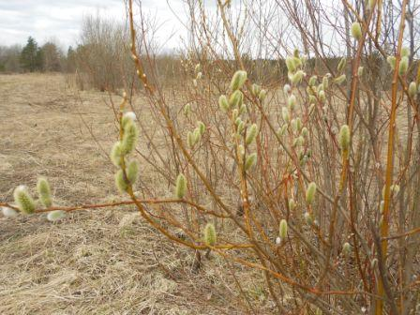

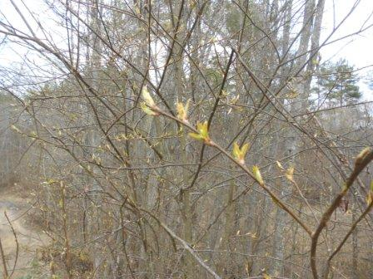

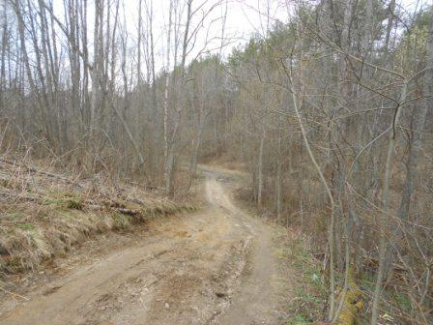

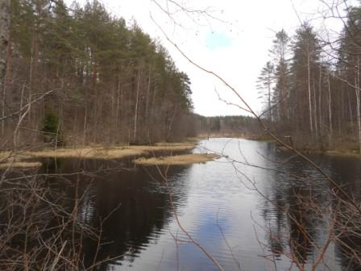

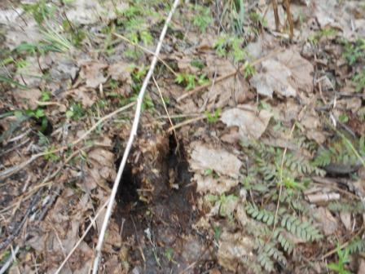

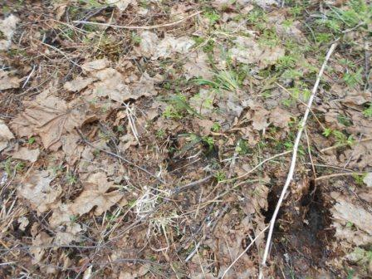
В лесу попадаются и следы лося.
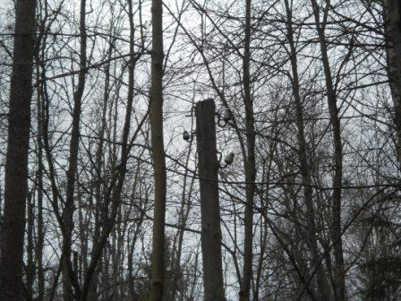

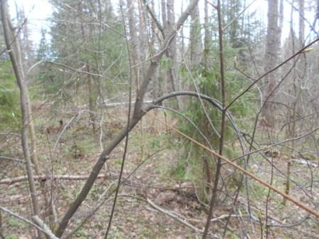
Когда-то здесь проходила воздушная телефонная линия. Местами ещё есть обрывки проводов.
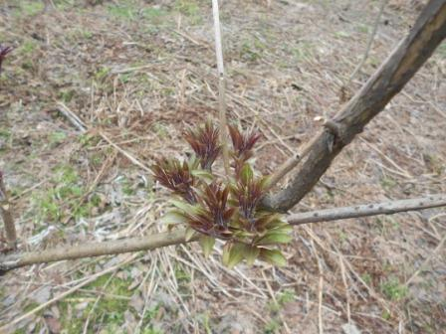

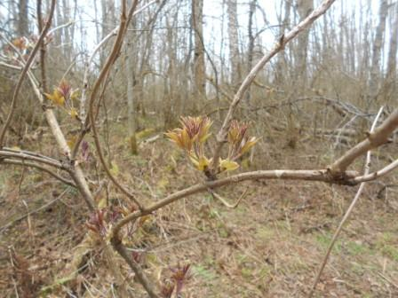
Бузина.
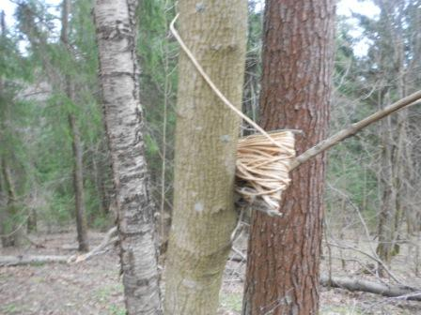

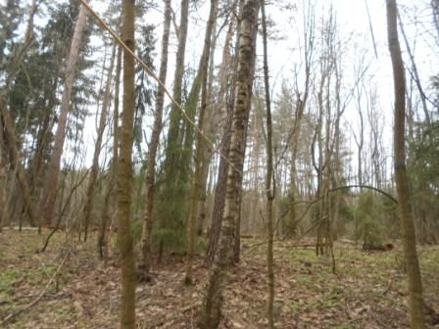

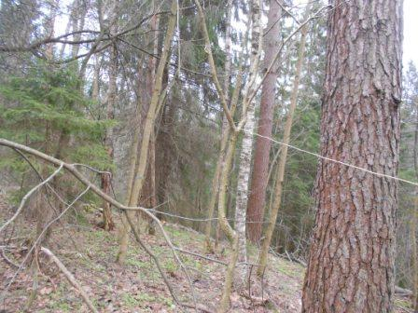

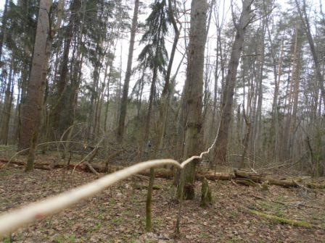
Прибыл. Сразу же подвешиваю LW.
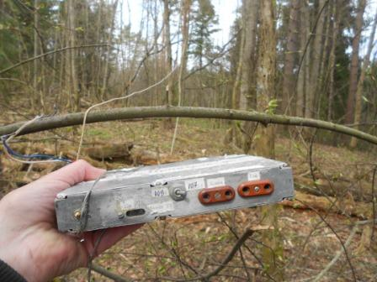
Проверенный в неоднократных выходах в леса- поля трансивер прямого преобразования.
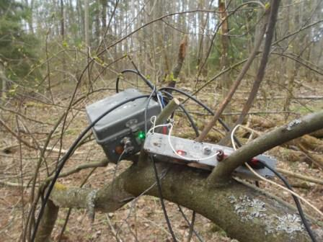
В сторонке слышна работа на общий вызов станции из «4-го района РФ»… Ну, частоты у меня 2, кварцованные и могу работать только на «CQ»,что и делаю.
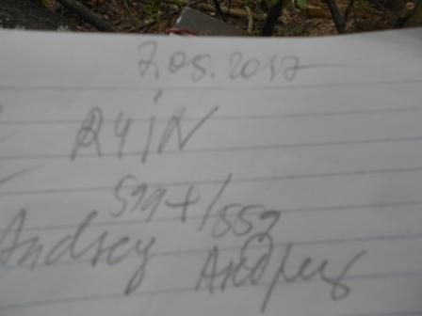
Ответил Андрей, встречаемся впервые.

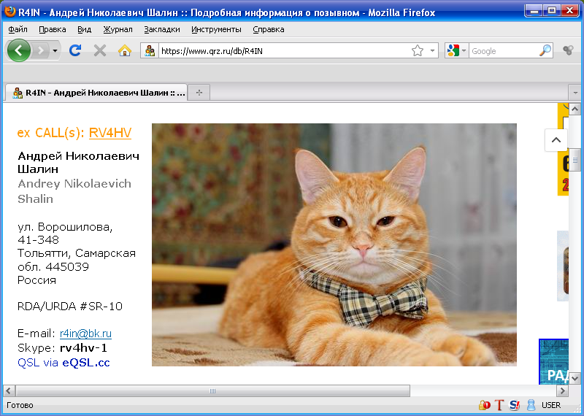

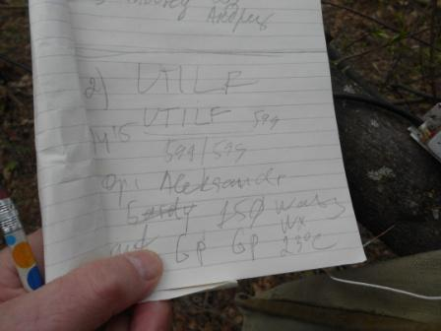

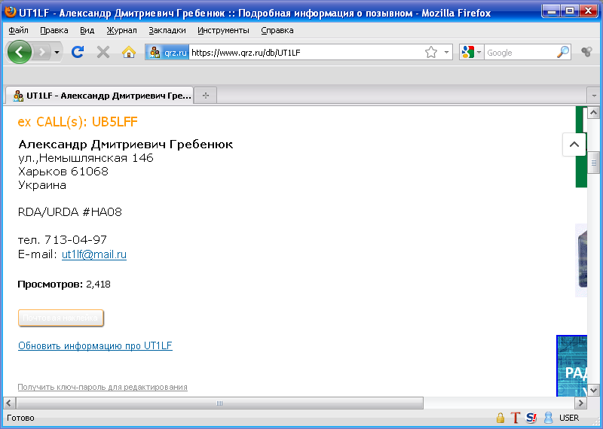

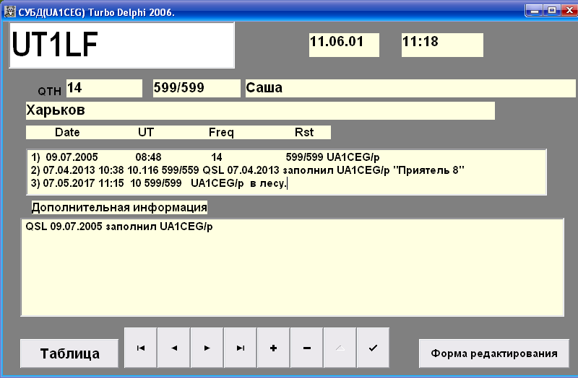
Связи «пошли», но… времени-то у меня ничтожно мало. Нужно уже двигать домой…

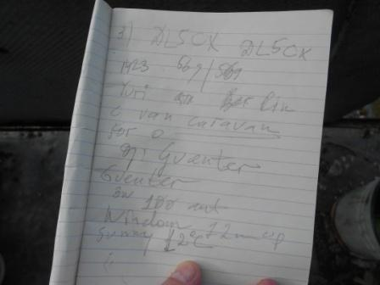

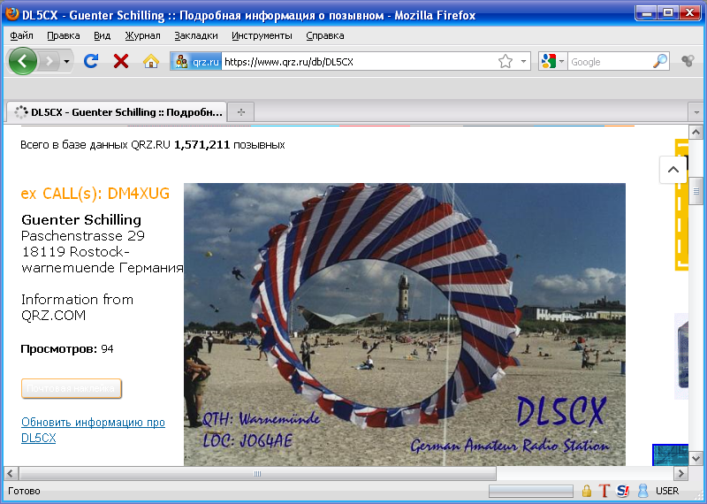

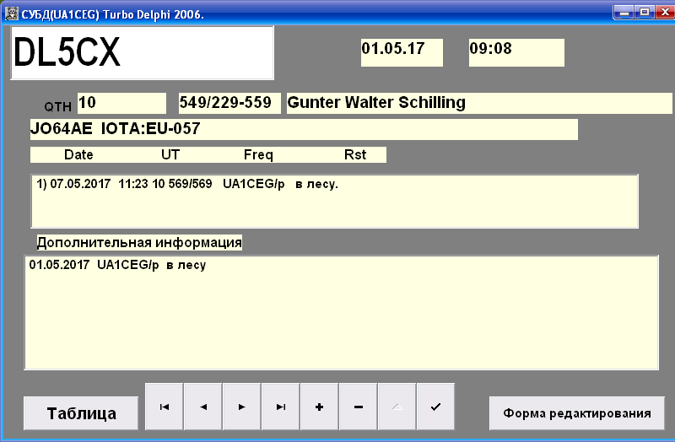
2 старых знакомых, поговорили с удовольствием!
На этом мой лимит времени исчерпан, приходится «быстренько» сворачивать радио, что реально означает- «шваркаю радио безжалостно и как попало в сумку» и ускоренным шагом отправляюсь домой!
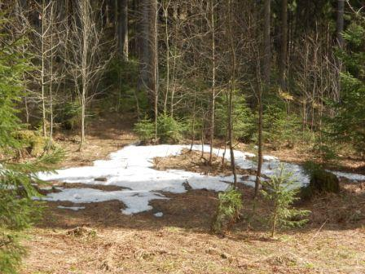

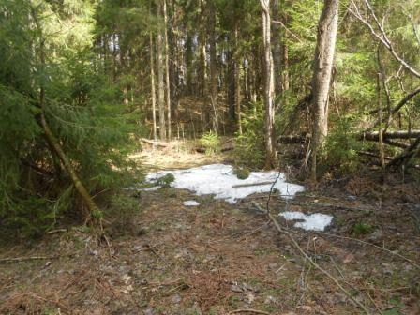

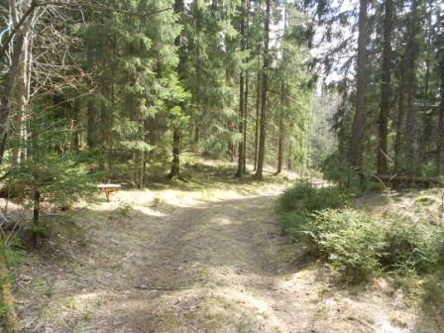

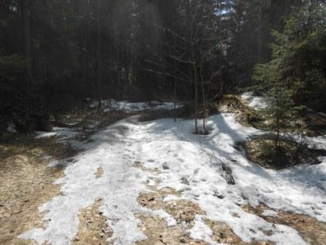

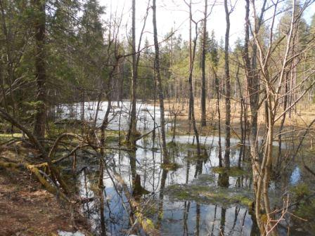
Верхняя половина болотца ещё покрыта льдом.
Отлично прошла радио- прогулка!
Вот эти высококвалифицированные коротковолновики, все QRO, впрочем, принцип: «QRO нам поможет!» ещё никто не отменял, услышали мой общий QRP/p вызов и провели QSO:

- R4IN;
- UT1LF;
- DL5CX.
Благодарность и уважение вам, друзья!
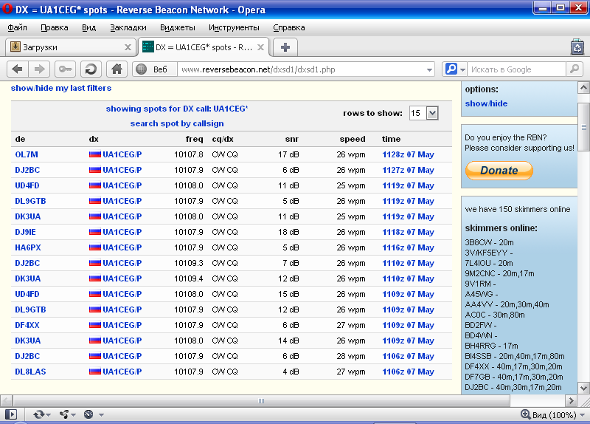
Скиммеры вполне и принимали!

Прекрасно прошла микро- экспедиция.

До встречи в эфире!

73! UA1CEG Юрий Александров, д.Гарболово. Ленинградской области, Всеволожского района.

LO23, KP50FI.

Сайт: www.ua1ceg.ru

